Министерство образования и науки Республики Дагестан

МКУ «Управление образования администрации МР «Лакский район»

Муниципальное казенное общеобразовательное учреждение «Кундынская СОШ» имени С.К.Магомедова

**Республиканский конкурс активистов школьного музейного движения**

**Конкурсная работа**

**на тему:**

**«Афганистан болит в моей душе»**

**(Номинация: «Человек-легенда»)**

Автор: Ибрагимова Илада Генадировна,

учащаяся 6 класса МКОУ

«Кундынская СОШ» Лакского района

Республики Дагестан

Руководитель: Гаджиева Абризат Абакаровна,

учитель русского языка и литературы

МКОУ «Кундынская СОШ» Лакского района

Адрес: 368368, Р.Дагестан,

Лакский район, с. Кунды,

т. 89286725841

2019 г.

|  |  |
| --- | --- |
| |  | | --- | |  | |

**Введение**

У времени есть своя память – история. И потому мир никогда не забывает о трагедиях, потрясавших планету в разные эпохи, в том числе о жестоких войнах, уносивших миллионы жизней, отбрасывавших назад цивилизации, разрушавших великие ценности, созданные человеком. Именно такой трагедией для нашего народа и была Афганская война. Всё дальше в историю уходят события, связанные с ней. В те годы СССР впервые столкнулся с хорошо подготовленным и вооружённым исламским терроризмом, чья политика и жестокие методы её осуществления ныне печально известны всему миру и отмечены гибелью тысяч ни в чём не повинных мирных людей.

В Афганской войне участвовал наш земляк Ильдаров Темирлан Зиябутдинович. За мужество и воинскую доблесть, проявленные при выполнении интернационального долга в Республике Афганистан Ильдаров Т.З. был награжден медалями и грамотой «Воину-интернационалисту». Мы гордимся тем, что наш земляк своей службой в армии продемонстрировал лучшие качества воина – товарищество, взаимопомощь, храбрость, героизм, патриотизм, прославили нашу школу, селение Кунды, Лакский район.

15 февраля 2019 года исполнилось 30 лет со дня вывода Советских войск из Афганистана. Для нас эта война - история. Она является частью истории нашей Родины, наших родных, близких, односельчан. Мы считаем, что молодому поколению необходимо привитие бережного отношения к традициям воинов – афганцев для внесения вклада в обеспечение безопасности страны и повышения авторитета Вооруженных Сил РФ. Мы посвящаем нашу работу жизни и деятельности нашего односельчанина. **Тема работы: «Человек-легенда». Цель:** изучение биографии нашего односельчанина, его участия в выполнении интернационального долга в Республике Афганистан.

**Основные источники информации:** 1) интернет-ресурсы, учебники и книги, журнальные статьи, содержащие информацию о войне в Афганистане; 2) документы и фотографии Ильдарова Темирлана Зиябутдиновича. **Проблемы:** изучая биографию земляка, беседуя с ним об его участии в Афганской войне, знакомясь с литературой по теме, я обратила внимание на различные оценки событий того времени. Мне хотелось посмотреть на эту войну как на часть исторического прошлого и выяснить для себя, что это было: «война» или «действия Ограниченного контингента войск»? Можно ли было её избежать и обойтись без ввода советских войск? Афганская война – это подвиг советских военнослужащих или преступление? Потерпел СССР в войне поражение, ушёл из страны с позором? Все эти вопросы определили основные проблемы моей работы.

Биография Ильдарова Темирлана Зиябутдиновича. Родился в 1964 году в городе Душанбе. Призвался в армию в 1980 году в г. Чирчик, был отправлен в 15 отдельную воздушно-десантную бригаду специального назначения ГРУ. Через полгода по заявлению был направлен в Афганистан в качестве разведчика спецназначения в 154 отдельный отряд спецназа ГРУ – первый мусульманский батальон. Был представлен к наградам, имеет две медали «За отвагу» и «Воинская доблесть» за активное участие в боевых действиях (это высшая награда комсомола). Остальные награды – юбилейные.

По интернет-источникам была составлена таблица о пребывании советских войск в Афганистане, их боевой деятельности, сопоставлены цифры погибших солдат с разбивкой по годам. Наибольшие потери СССР в Афганской войне приходятся на 1984, 1982 и 1985 годы, меньше всего погибших на 1979 и 1989 годы.

Наибольшие потери наших земляков в Афганской войне приходятся также на 1985, 1984 и 1982 годы, нет погибших в 1979 и 1989 годах. Мы соотнесли годы службы Ильдарова Т.З. с данными таблиц и пришли к выводу, что во время нахождения нашего земляка в Афганистане, велись активные боевые действия, в т.ч. широкомасштабные, совместно с афганскими соединениями и частями. Это были годы наибольших потерь советских войск, и через все эти тяготы армейской службы прошел наш земляк. По различным источникам проанализированы итоги Афганской войны, данные занесены в сводную таблицу. Во многих источниках нет данных по общему числу, раненых, пропавших без вести, попавших в плен, расходятся данные по общему числу от 80 до 500000 тысяч военнослужащих, по числу погибших от 13833 до 15031 человек.

Имеются расхождения по числу раненых от 35 до 54 тысяч. В с[анитарные потери](http://ru.wikipedia.org/wiki/%D0%A1%D0%B0%D0%BD%D0%B8%D1%82%D0%B0%D1%80%D0%BD%D1%8B%D0%B5_%D0%BF%D0%BE%D1%82%D0%B5%D1%80%D0%B8)  входят 416 тысяч заболевших, из них 6669 - инвалиды. По официальной статистике за время боевых действий в Афганистане попало в плен и пропало без вести 417 военнослужащих.

Анализируя литературу и интернет - источники, я искала ответы на основные проблемы работы, посмотрела на эту войну как на часть исторического прошлого и выяснила для себя, что это была действительно война, в которой основные действия проведены Ограниченным контингентом советских войск. В журнале «Родина» опубликована статья И. Павловского. В 1979 году он был заместителем Министра Обороны и не был уведомлён высшим руководством страны о вводе советских войск в Афганистан. В статье он выдвигает семь доводов против войны. Как и И.Павловский, я считаю: можно было избежать Афганской войны и обойтись без ввода советских войск. Афганская война – это подвиг советских солдат и офицеров, выполнявших приказы вышестоящего командования, а не преступление. Возможно, кто-то из них занимался мародёрством, совершал другие правонарушения, переходил на сторону врага, но так нельзя говорить обо всём Ограниченном контингенте советских войск. В любом случае, солдаты и офицеры действовали смело и решительно, выполняя свой воинский долг.

Существует миф, что СССР потерпел поражение в Афганской войне, ушёл из страны с позором. Я согласна с мнением авторов «Военной истории» о том, что не было поражения. Наши войска воевали профессионально. Общие потери Советской Армии во время боевых действий в Афганистане составляли в среднем по 1668 человек в год, что гораздо меньше ежегодно погибающих на дорогах страны в дорожно-транспортных происшествиях, также потерь противника в Афганской войне, достигших более миллиона (в среднем 100000 человек в год).

**Выводы и заключение.**

Афганистан стал для многих граждан нашей страны рубежом, разделившим их жизнь на 2 половины: до и после афганской войны, ставшей ужасным военно-политическим просчётом советского руководства. Но никто не умалит героизма советских воинов в афганском аду. Ввод войск в Афганистан предотвратил формирование в центре Европы рассадника политической нестабильности, мирового терроризма, наркотрафика. Наши жертвы не были напрасными. Человечество получило время, чтобы отразить новую угрозу.

На афганской земле каждый советский солдат честно выполнил свой долг, был верен Присяге, данной Родине, в ожесточенных боях проявил беспримерную стойкость и мужество, прославился несгибаемым боевым духом и храбростью. Подвиг героев афганской войны неподвластен времени. И поэтому мы всегда будем помнить павших сынов России и воздавать дань уважения ветеранам-афганцам. Страна гордится этими подвигами, которые служат для молодого поколения примером храбрости и патриотизма, хранит светлую память о тех, кто погиб вдали от Родины. Сейчас по-разному оцениваются в обществе и характер этой войны, и её последствия. Но никому не дано права перечеркнуть отвагу и мужество наших солдат и офицеров, достойно выполнивших на афганской земле свой воинский долг. Они продолжили славные боевые традиции русского воинства, Советской Армии. Среди участников войны в Афганистане наш земляк Ильдаров Т.З. Мы гордимся им. Нам есть на кого равняться, с кого брать пример. Дело чести каждого – быть достойными героического прошлого нашего Отечества, его верных сынов и дочерей. Мы благодарим за помощь родственников нашего воина - интернационалиста - за предоставленные фотографии и документы.

**Список литературы и интернет-источников.**

**1. Афганистан: помним и скорбим/** <http://www.molpalat74.ru/index.php?option>.

2. Афганская война/Википедия — свободная энциклопедия./ [ru.wikipedia.org](http://ru.wikipedia.org/)› Афганская война (1979—1989). 3. Большая Российская энциклопедия: В 30 т. / Т.2.- М.: Большая Российская энциклопедия, 2005. 4. Громов Б. Наши жертвы в Афгане были не напрасны. //Эхо планеты, 2009, № 6. 5. Данилов А.А. История России, XX- начало XXI века. 9 класс: учеб. для общеобразоват. учреждений / А.А.Данилов, Л.Г.Косулина, М.Ю. Брандт. – М.: Просвещение, 2011. 6. Информационной портал «Афганистан. Ру»-http://afghanistan.ru/doc/16307. html. 7. Островский В.П. История России. XX век. 11 кл.: Учеб. для общеобразоват. учеб. заведений/ В.П. Островский, А.И.Уткин.- М.: Дрофа, 2002. 8. Павловский И. Семь доводов против. // Родина, 2000, № 3.- С. 90-91. 9. [Памяти павших в Афганской войне](http://yandex.ru/clck/jsredir?from=yandex.ru%3Byandsearch%3Bweb%3B%3B&text=%D0%9F%D0%BE%D1%80%D1%82%D0%B0%D0%BB%20%C2%AB%D0%9A%D0%BD%D0%B8%D0%B3%D0%B0%20%D0%9F%D0%B0%D0%BC%D1%8F%D1%82%D0%B8%20%D0%A7%D0%B5%D0%BB%D1%8F%D0%B1%D0%B8%D0%BD%D1%81%D0%BA%D0%BE%D0%B9%20%D0%BE%D0%B1%D0%BB%D0%B0%D1%81%D1%82%D0%B8.%20%D0%93%D0%B5%D1%80%D0%BE%D0%B8%20%D0%90%D1%84%D0%B3%D0%B0%D0%BD%D1%81%D0%BA%D0%BE%D0%B9%20%D0%B2%D0%BE%D0%B9%D0%BD%D1%8B%C2%BB&uuid=&state=AiuY0DBWFJ4ePaEse6rgeAjgs2pI3DW99KUdgowt9XvqxGyo_rnZJpNjfFDg3ringGWfyh6FVehRFZPDNLOMPVhrwyqjWMoXYVRf1KzsBJtvKFKo2XT0NPX7I33uvrloRGMgqMElCB1d2fw7OvFEIm3LPY-iWWx4jng_eQjKes_W2IgGaG0Il7UNEInYNbWU-bZGnW3giMnhkDEUyqnvY-ESpOInPLe7SWiEtGAAXx-zMrnWcWo_tl5HXavszizs&data=UlNrNmk5WktYejR0eWJFYk1LdmtxcXZXTVpMMmFWd1lLelo0cUtEQzlSY0drbmRIRUxfckdqTUs4OUc3LXRiWTVLQjhIbi1hWjI0b3RIc1JpYlQzcVpyNHplNk5VaTJlZFpidHBheFJTZVN6TlVKSjZlT0F1VkhEeUlHeHFMR2h2ZjhlTlNaN2FGOA&b64e=2&sign=78eba4f5623ceef78ffa3a858bf93516&keyno=0&l10n=ru&mc=5.312512761194499)/ [gunmaker-t.narod.ru](http://gunmaker-t.narod.ru/)›[afganistan-memorial. html](http://yandex.ru/clck/jsredir?from=yandex.ru%3Byandsearch%3Bweb%3B%3B&text=%D0%9F%D0%BE%D1%80%D1%82%D0%B0%D0%BB%20%C2%AB%D0%9A%D0%BD%D0%B8%D0%B3%D0%B0%20%D0%9F%D0%B0%D0%BC%D1%8F%D1%82%D0%B8%20%D0%A7%D0%B5%D0%BB%D1%8F%D0%B1%D0%B8%D0%BD%D1%81%D0%BA%D0%BE%D0%B9%20%D0%BE%D0%B1%D0%BB%D0%B0%D1%81%D1%82%D0%B8.%20%D0%93%D0%B5%D1%80%D0%BE%D0%B8%20%D0%90%D1%84%D0%B3%D0%B0%D0%BD%D1%81%D0%BA%D0%BE%D0%B9%20%D0%B2%D0%BE%D0%B9%D0%BD%D1%8B%C2%BB&uuid=&state=AiuY0DBWFJ4ePaEse6rgeKdnI0e4oXuRYo0IEhrXr7w0L24O5Xv8RnUVwmxyeTliQI-KbE6oCBVN-9AKx_Jh_9_KozfhE8z7aPXt79pr9JESsnnhzmwyktxHeTsJd6rkF4oPe7fcvJiRh1EMvOLrJNvpP0y0G_hbY84wHsJw9noLpXtkzTy-I0D-5gpcQ42dMyOA2L2h8_zwTRpyhWswBS6ExLHfLfCgmXqc88YiTNIMYiYNwmhnOXw6ECnoylXTz0hLL6ZMLak&data=UlNrNmk5WktYejR0eWJFYk1LdmtxcXZXTVpMMmFWd1lLelo0cUtEQzlSY0drbmRIRUxfckdqTUs4OUc3LXRiWTVLQjhIbi1hWjI0b3RIc1JpYlQzcVpyNHplNk5VaTJlZFpidHBheFJTZVN6TlVKSjZlT0F1VkhEeUlHeHFMR2h2ZjhlTlNaN2FGOA&b64e=2&sign=10d2387e9bebb9722b246e1083fe46d4&keyno=0&l10n=ru&mc=5.318918538206301). 10. Солдат войны не выбирает. // Южноуралец.- 2009.- 12 февраля. 11. Солдаты необъявленной войны. // Ветеранский вестник.- 2009.- № 3.-11 февраля. 12. Степанов Г. Гибельная ловушка для СССР. // Эхо планеты, 2013, № 44. 13. Энциклопедия для детей. [Т. 5] История России. Ч.3.- М.: Мир энциклопедий Аванта +, Астрель, 2007.

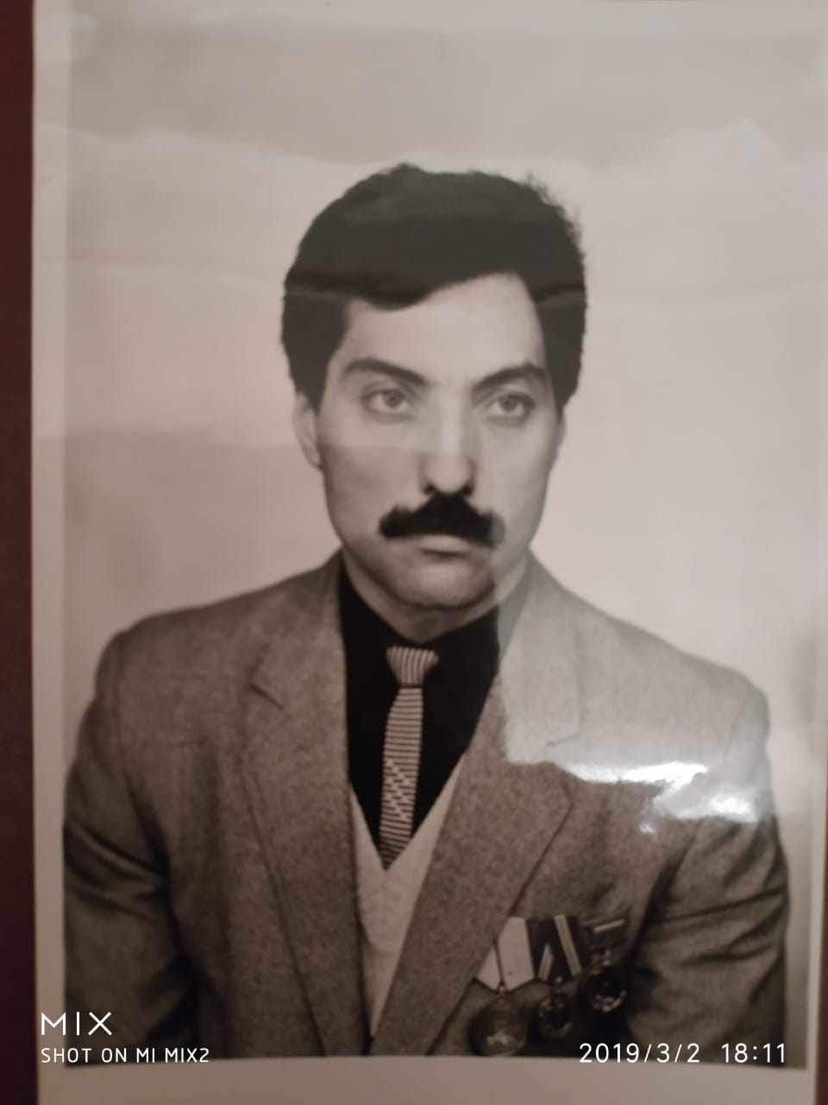  **Приложение 1.**

**«На той войне незнаменитой…» Фотографии Ильдарова**

**Темирлана**

|  |  |
| --- | --- |
| |  | | --- | | ***Как слепок с нашей жизни этот снимок,  как памяти замедленный сюжет.  И мы на нём такие молодые!  В неполные те девятнадцать лет.   Мы шли вперед, щетиня в небо дула,  наивные, готовые стрелять,  в крови топить мятежные аулы  и за идеи чьи-то умирать…   Всему учил Афган –  проклятый и прекрасный.  В стреляющих горах,  в расплавленных песках  познали: наша кровь  была такой же красной.  Мы вытерпели боль  и пережили страх!*** | |

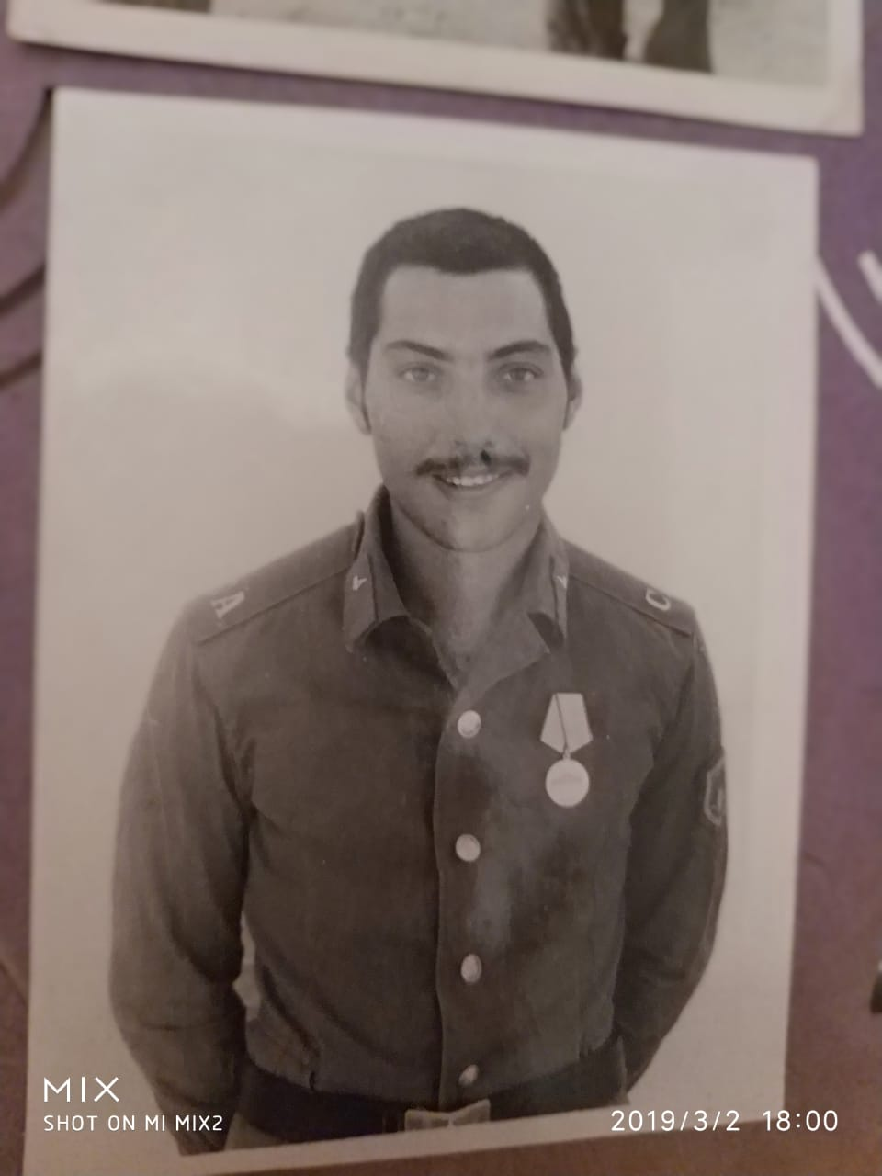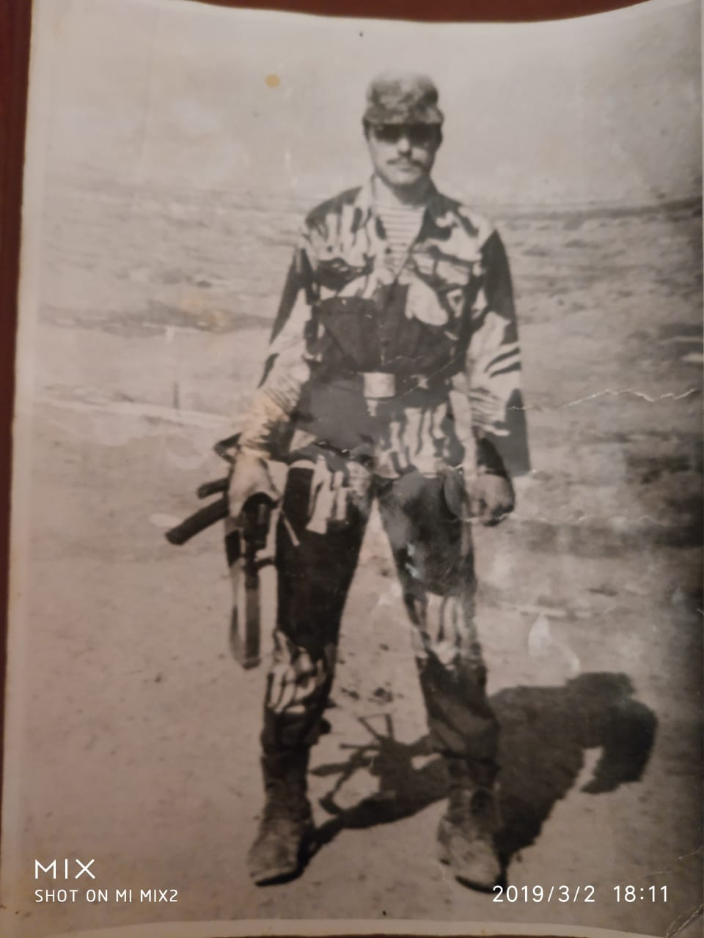

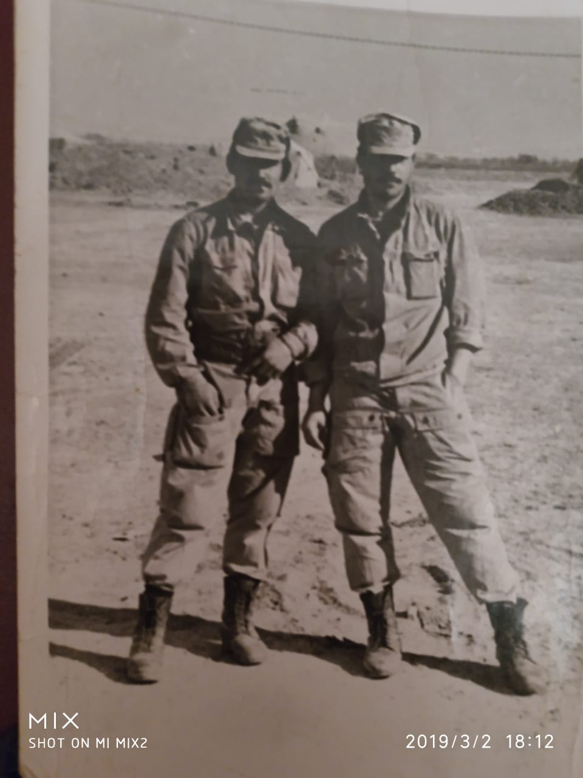

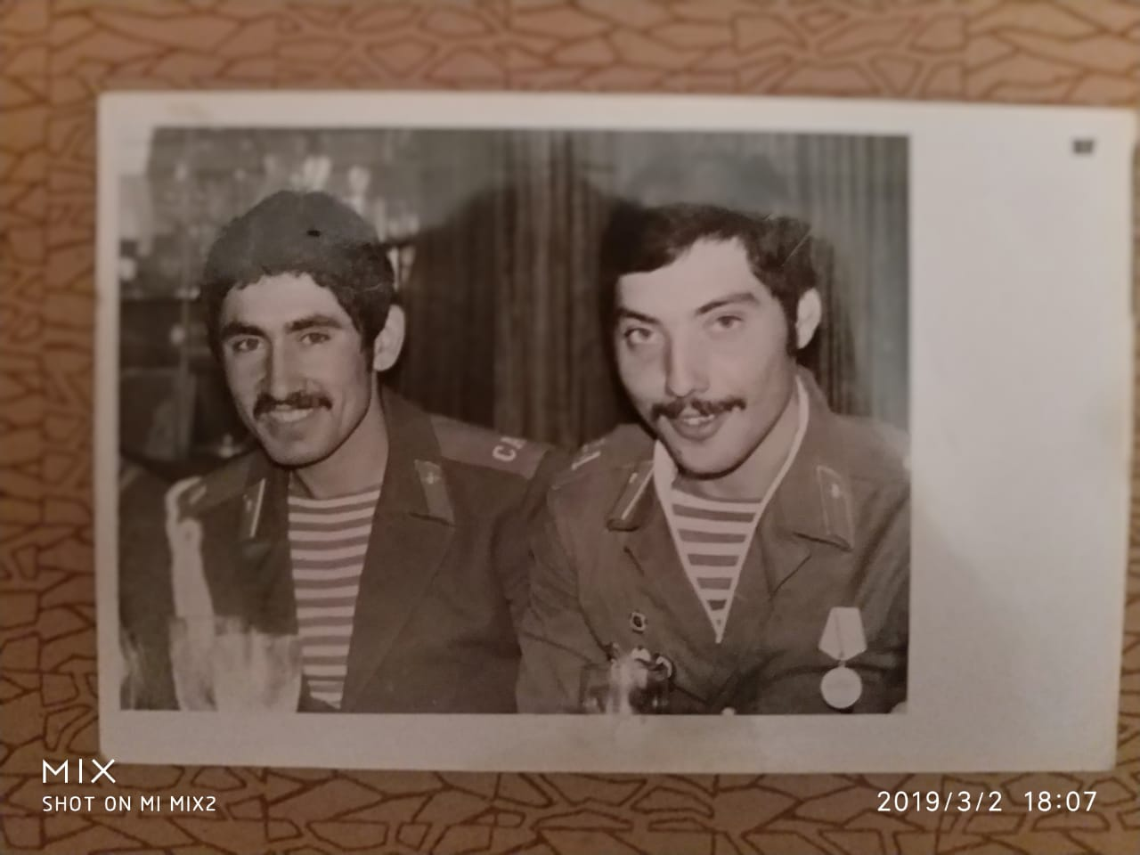

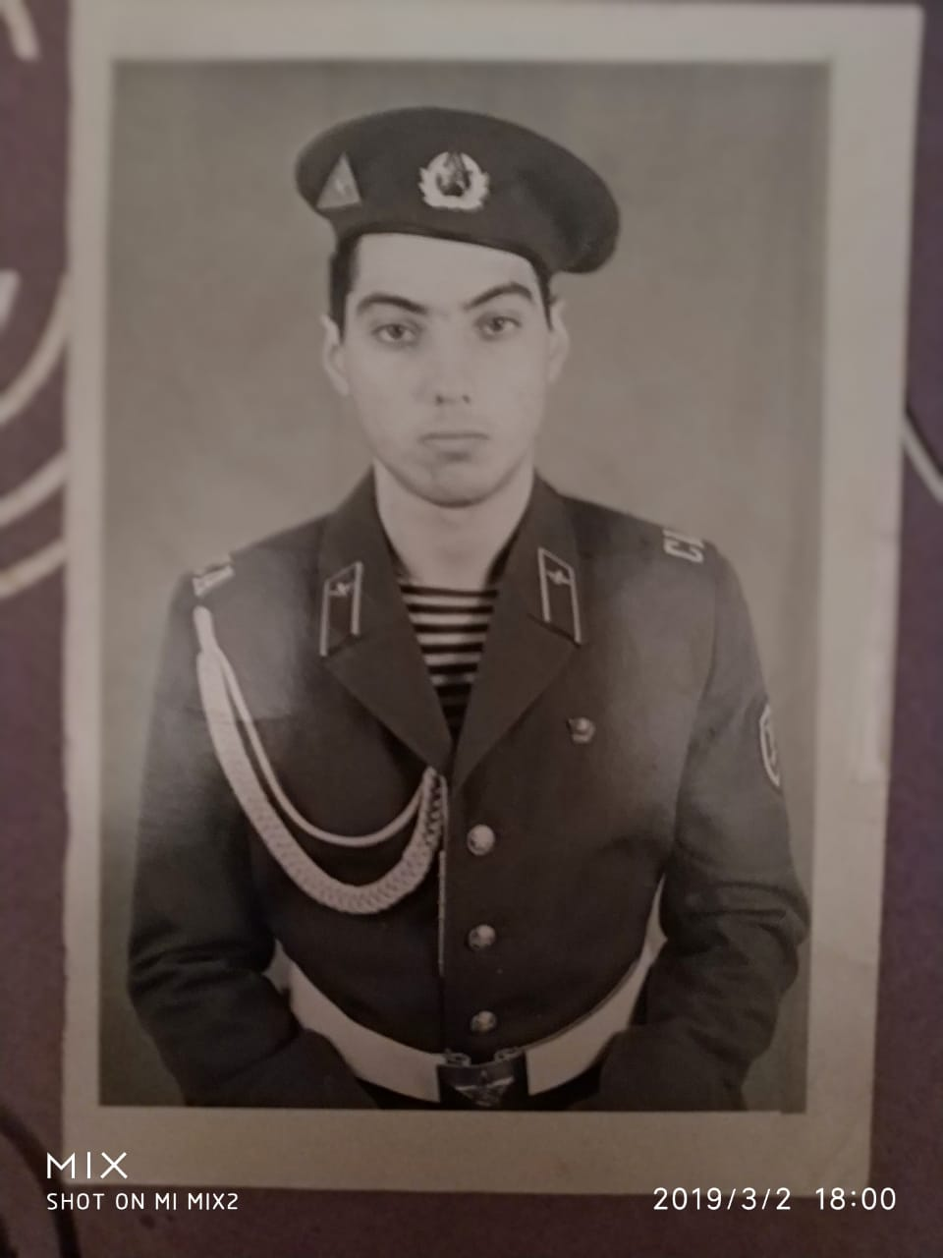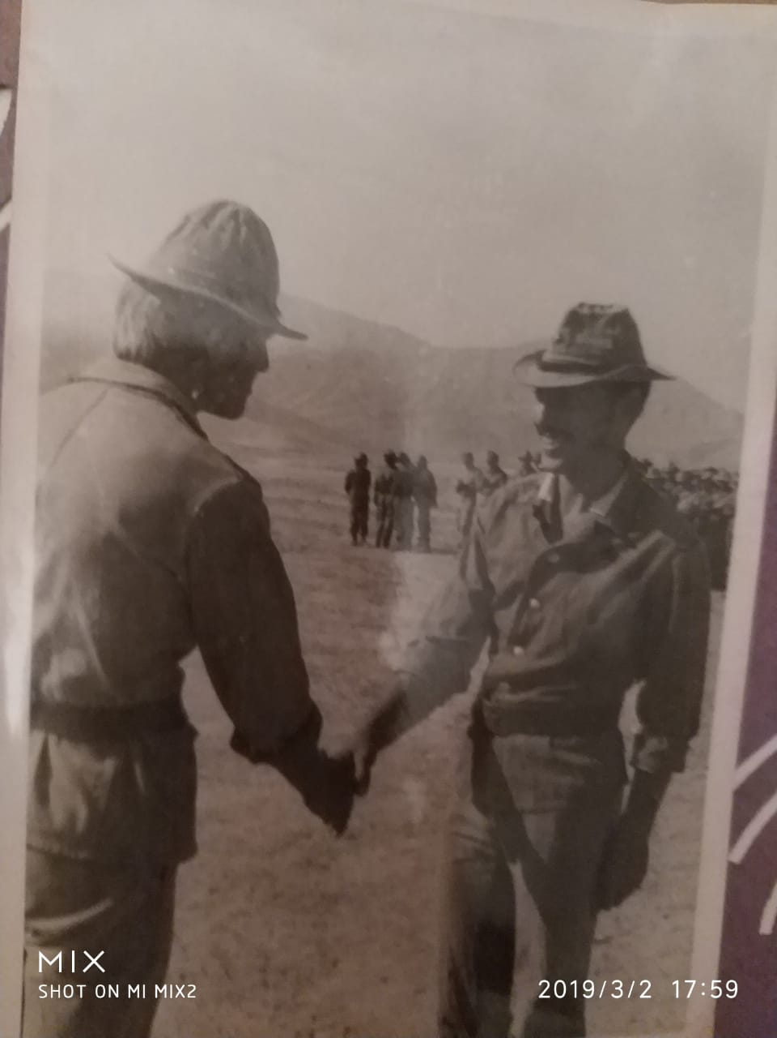

**Приложение 2.**

**«Он ведь сделал,**

**что мог, он себя не берёг»**

**Грамоты.**

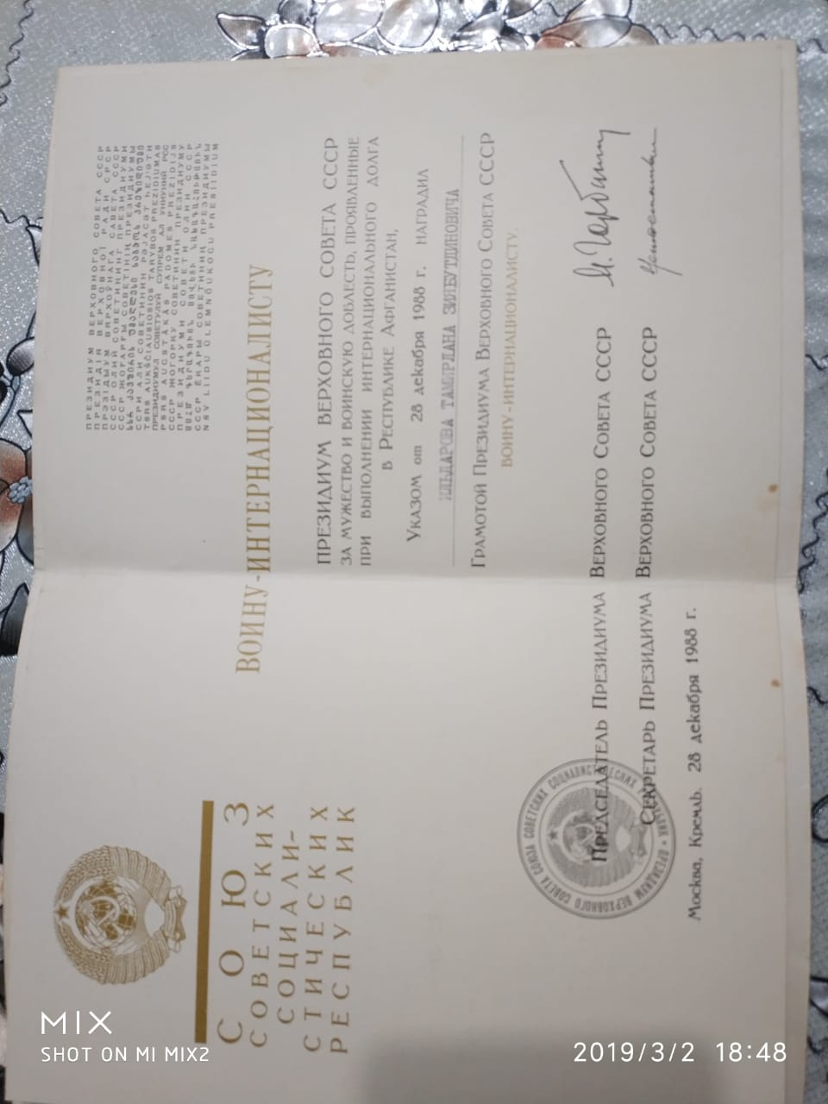

**Приложение 3.**

**Награды.**



  
  
  

  
  
  